103學年度親職教育講座照片
主題:國高中大不同~協助孩子適應高中生涯
請幫老師一個忙~談親師合作
時間:103年9月27日
地點:小禮堂

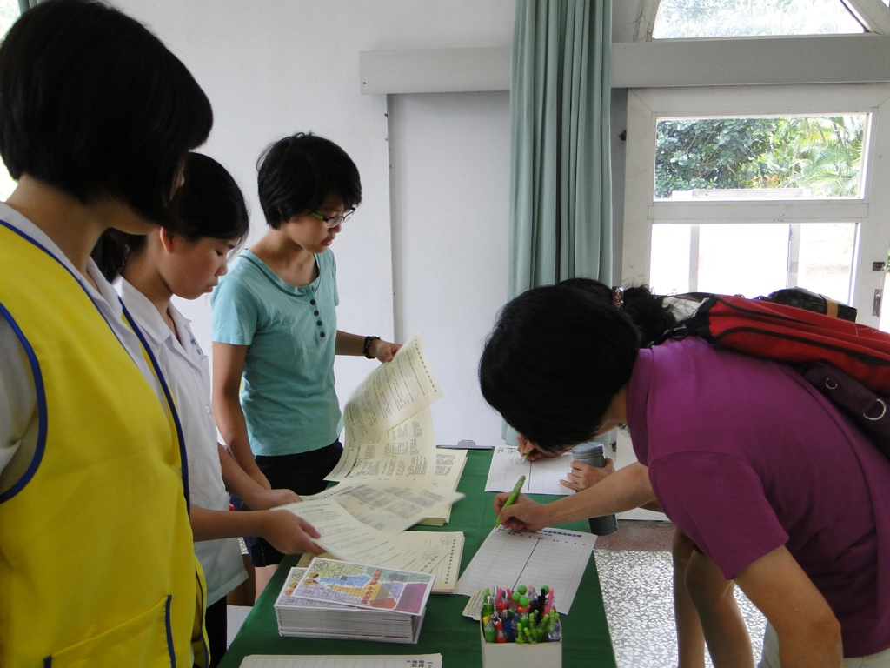 | 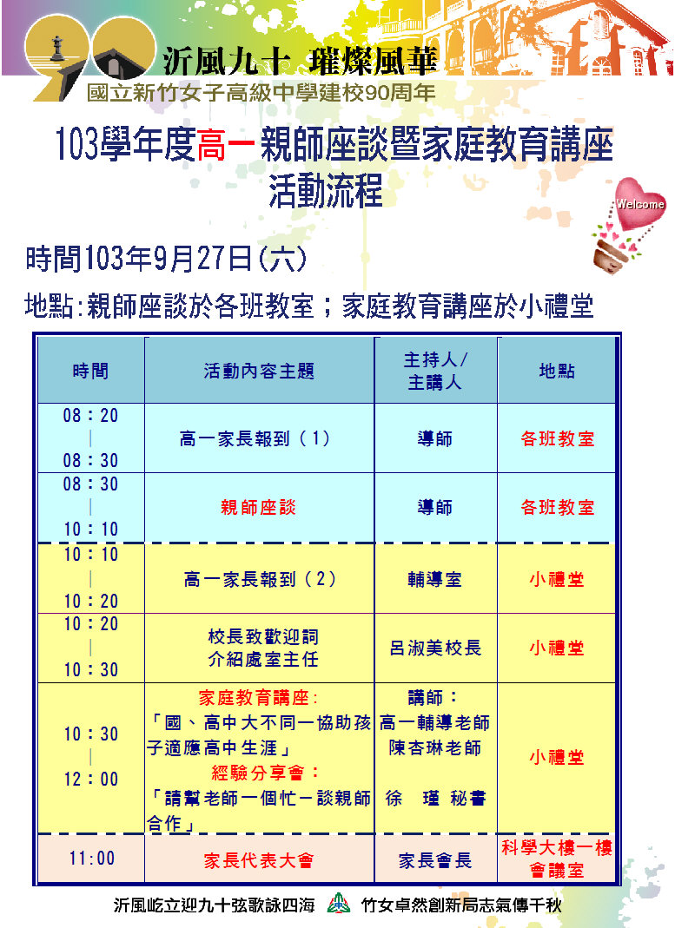
活動報到 | 活動文宣
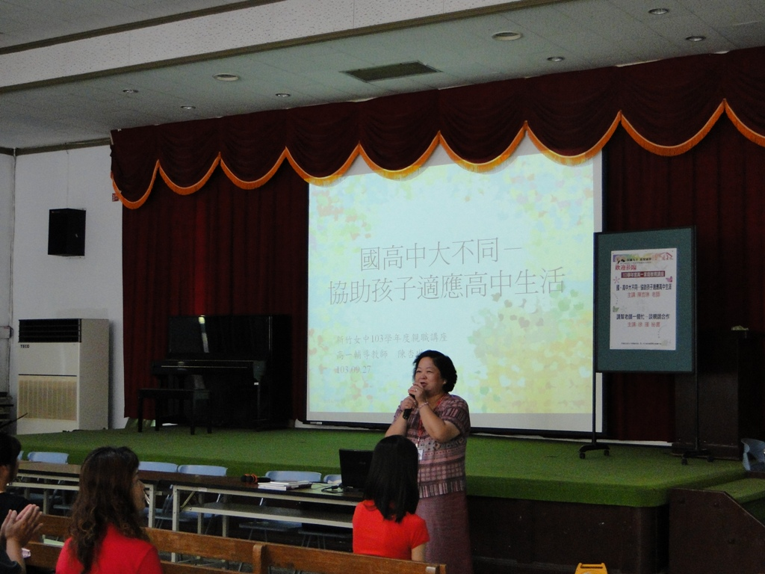 | 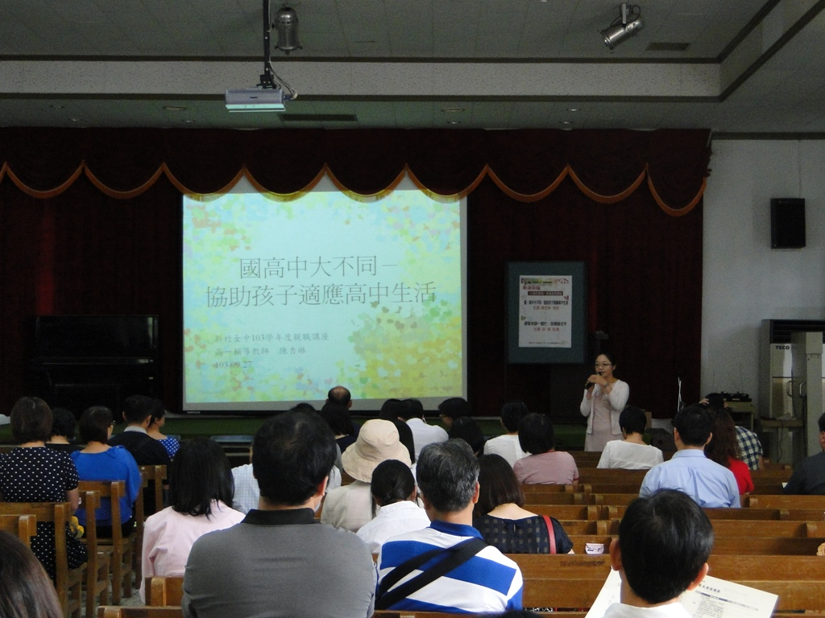
呂淑美校長致詞 | 輔導主任致詞
103學年度親職教育講座照片
主題:國高中大不同~協助孩子適應高中生涯
請幫老師一個忙~談親師合作
時間:103年9月27日
地點:小禮堂

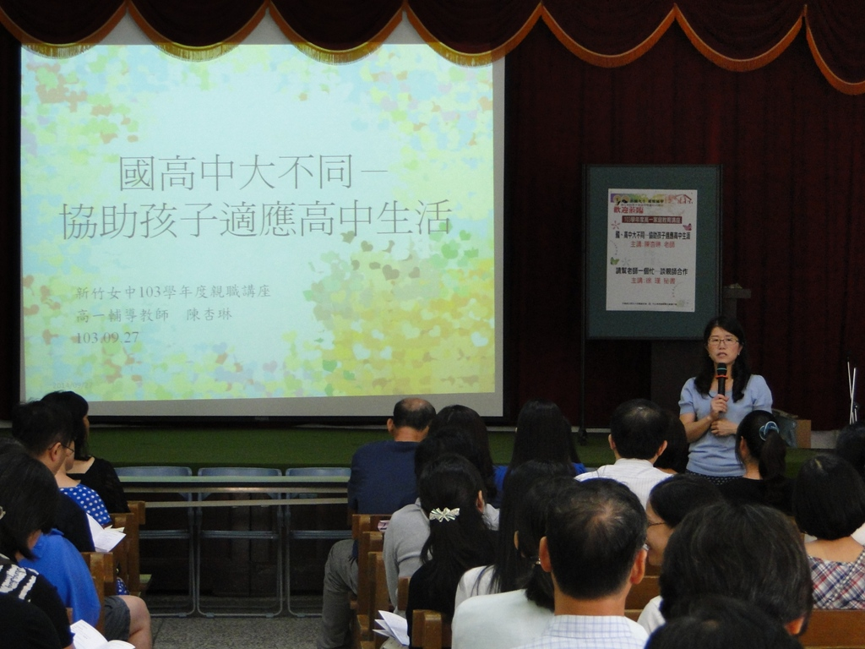 | 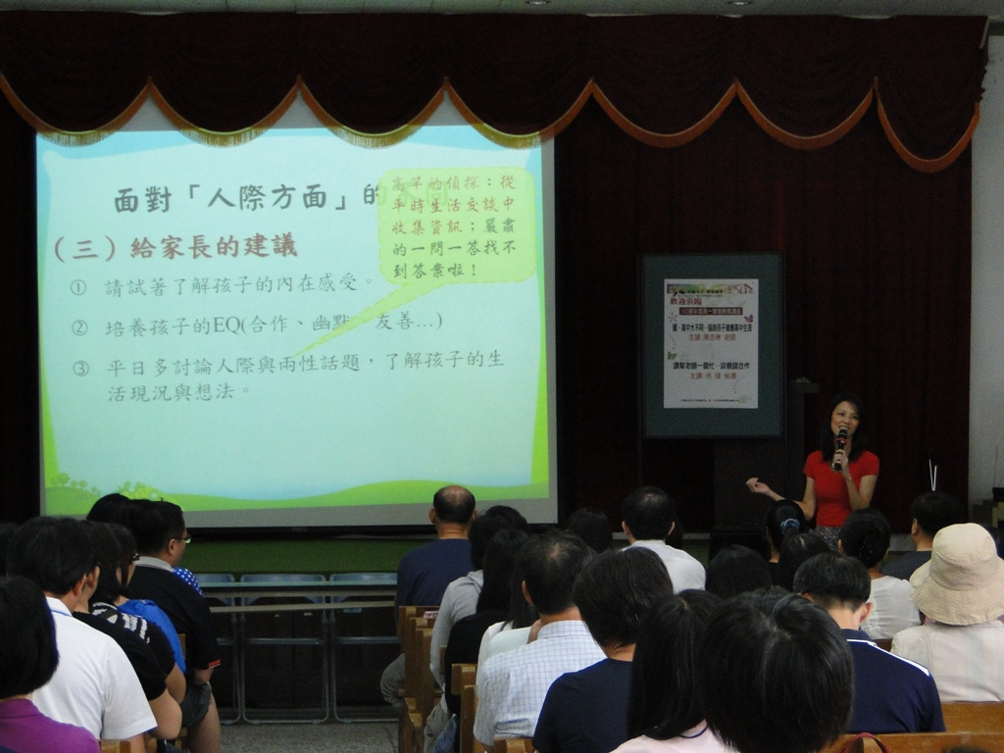
學務主任致詞 | 主講陳杏琳老師
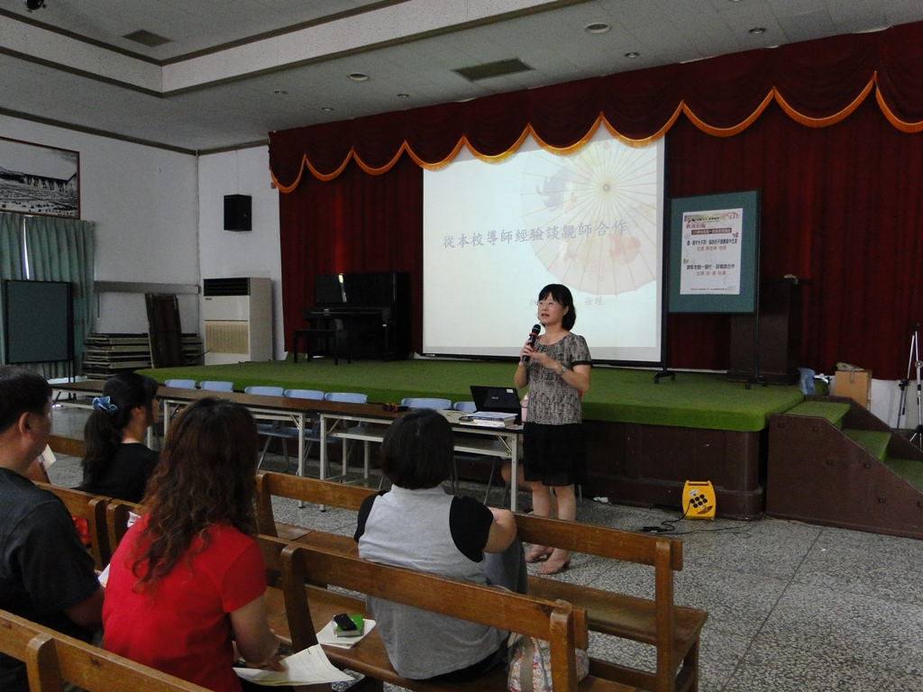 | 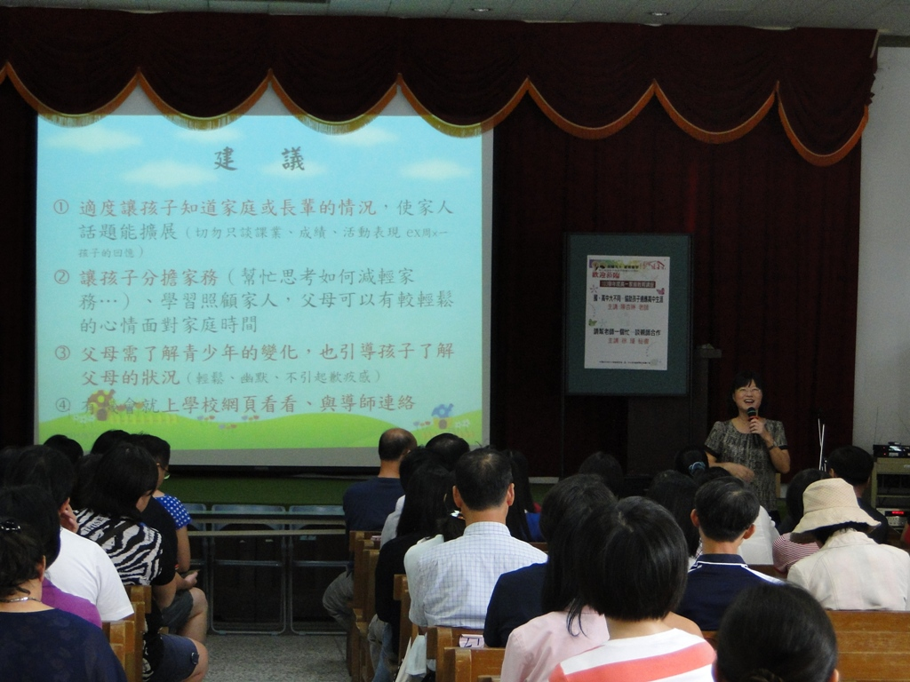
談親師合作~徐瑾秘書 | 家長專心聆聽

